Памятка по выгрузке данных по площадкам из ФГИС Меркурий

1). ГУИД Предприятия РСХН
Для выгрузки данных по площадкам необходимо ввести пароль в форме аутентификации на сайте https://mercury.vetrf.ru/hs (не важно заходить под Администратором или Пользователем) (см. Рис. 1):

Рис.1
Откроется окно выбора предприятия (см.Рис. 2):

Рис. 2

Далее необходимо нажать на «Обслуживаемое предприятие» (см. Рис. 3):
Рис. 3
В появившемся окне найти ГУИД (GUID, Глобальный идентификатор предприятия) (см. Рис.4). Также в данном окне можно получить информацию о номере предприятия в Меркурии (RUXXXXXX), номере предприятия в Цербере (RUXX: XXXXXX), точное наименование и адрес регистрации.

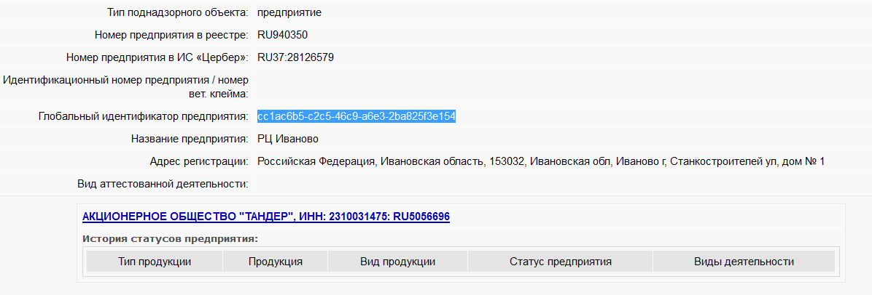
Рис. 4

2). ГУИД Хозяйствующего Субъекта
Для поиска ГУИДа Хозяйствующего субъекта необходимо зайти в личный кабинет на сайте https://cerberus.vetrf.ru/. После авторизации зайти в свой Хозяйствующий субъект (см. Рис. 5).
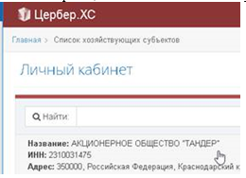
Рис.5
Далее требуется выбрать вкладку Хозяйствующий субъект (см. Рис.6).
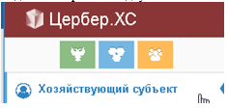
Рис.6
В появившемся окне найти Глобальный идентификатор в системе (см. Рис.7).
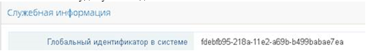
Рис. 7

